**КИЇВСЬКИЙ НАЦІОНАЛЬНИЙ УНІВЕРСИТЕТ**

**імені ТАРАСА ШЕВЧЕНКА**



**ФАКУЛЬТЕТ ІНФОРМАЦІЙНИХ ТЕХНОЛОГІЙ**

**Кафедра прикладних інформаційних систем**

**Звіт до лабораторної роботи №1**

**З курсу**

**«Компонентне та предметно орієнтоване програмування»**

*студента 3 курсу*

*групи ПП-32*

*спеціальності 122 «Комп'ютерні науки»*

*ОП «Прикладне програмування»*

Коваля Т. С.

*Викладач:*

Зосімов В.В.

Пирог М.В.

**Київ – 2022**

# Тема: Основи мови TypeScript.

# Мета роботи: Навчитись використовувати інтерфейси та класи для створення додатків на мові.

**Хід виконання**

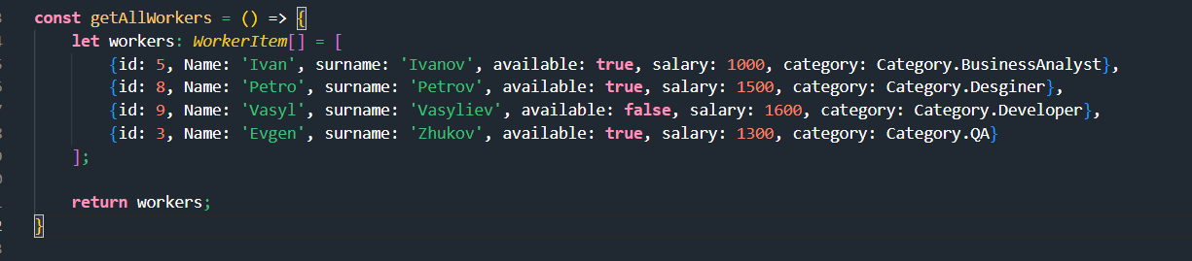

*Рис. 1*

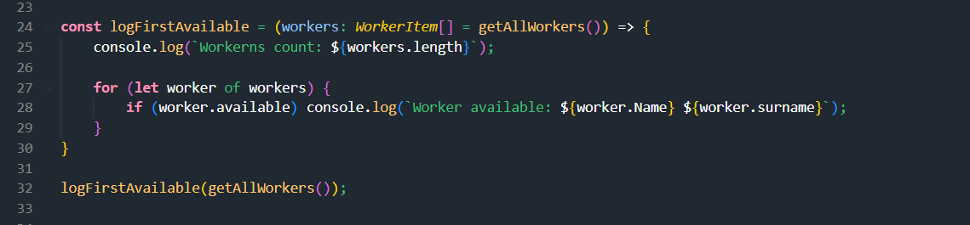

*Рис. 2*

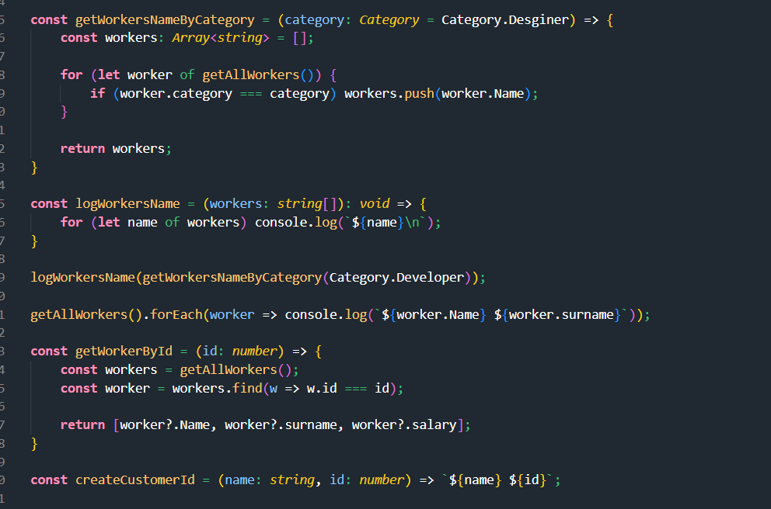

*Рис. 3*

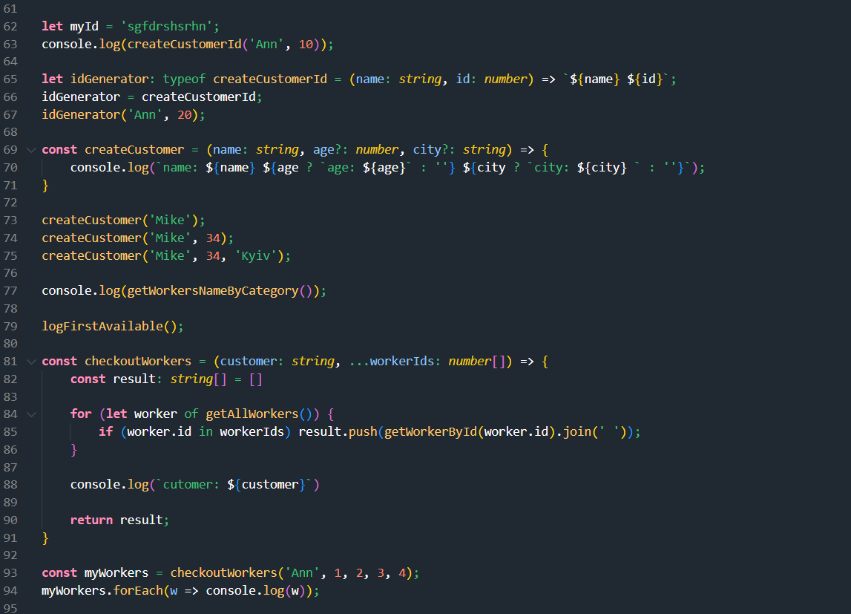

*Рис. 4*

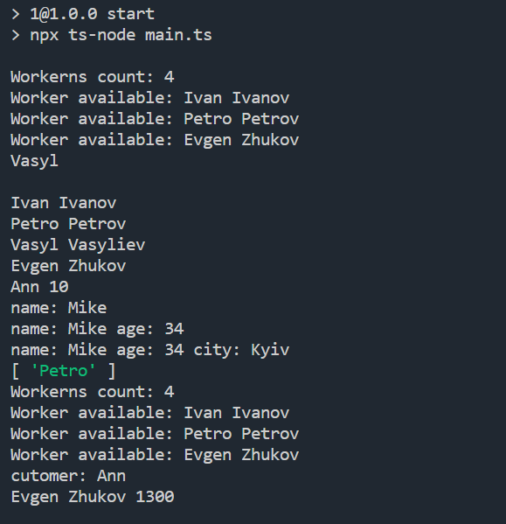

*Рис. 5 Результат виконання програми*

**Висновки**

Під час виконання лабораторної роботи я ознайомився з основами мови TypeScript. Завдання виконані, мета лабораторної роботи досягнута.